- Распределение по зонам суток осуществляется на основании следующей схемы:
- При 2-х ставочном тарифе – пик: с 7:00 до 23:00; ночь: с 23:00 до 7:00.
- При 3-х ставочном тарифе – пик: с 7:00 до 10:00 и с 17:00 до 21:00; полупик: с 10:00 до 17:00 и с 21:00 до 23:00; ночь: с 23:00 до 7:00.
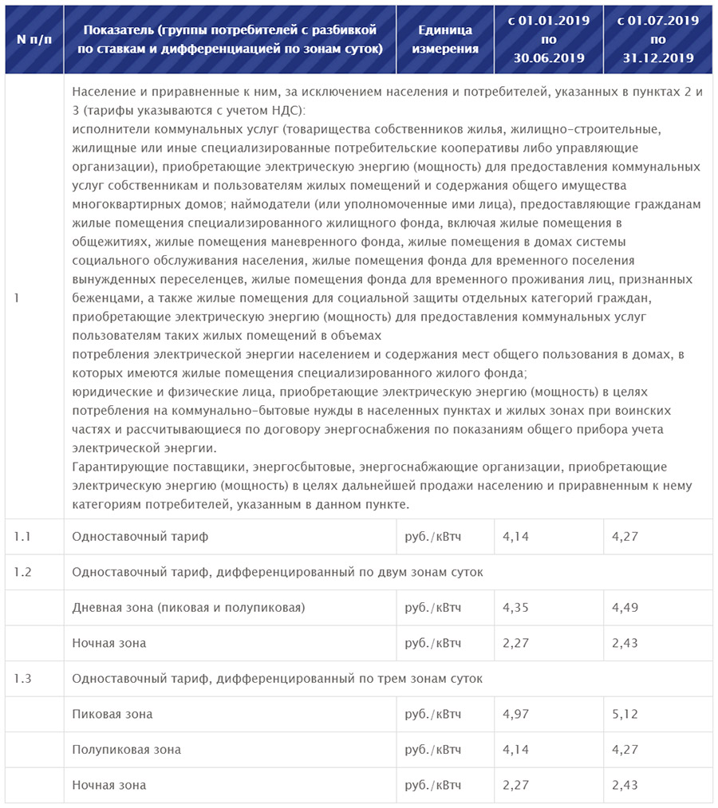
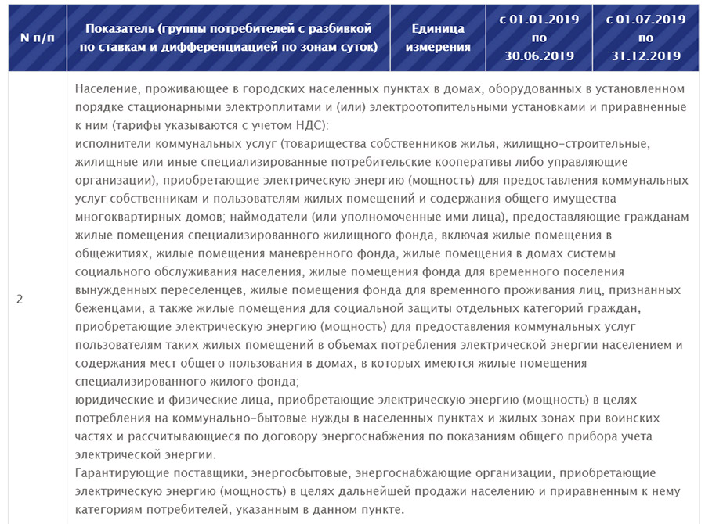
2.1 | Одноставочный тариф | руб./кВтч | 3,02 | 3,15
2.2 | Одноставочный тариф, дифференцированный по двум зонам суток
 | Дневная зона (пиковая и полупиковая) | руб./кВтч | 3,17 | 3,32
 | Ночная зона | руб./кВтч | 1,65 | 1,79
2.3 | Одноставочный тариф, дифференцированный по трем зонам суток
 | Пиковая зона | руб./кВтч | 3,62 | 3,78
 | Полупиковая зона | руб./кВтч | 3,02 | 3,15
 | Ночная зона | руб./кВтч | 1,65 | 1,79
3 | Население, проживающее в сельских населенных пунктах и приравненные к ним (тарифы указываются с учетом НДС):  исполнители коммунальных услуг (товарищества собственников жилья, жилищно-строительные, жилищные или иные специализированные потребительские кооперативы либо управляющие организации), приобретающие электрическую энергию (мощность) для предоставления коммунальных услуг собственникам и пользователям жилых помещений и содержания общего имущества многоквартирных домов; наймодатели (или уполномоченные ими лица), предоставляющие гражданам жилые помещения специализированного жилищного фонда, включая жилые помещения в общежитиях, жилые помещения маневренного фонда, жилые помещения в домах системы социального обслуживания населения, жилые помещения фонда для временного поселения вынужденных переселенцев, жилые помещения фонда для временного проживания лиц, признанных беженцами, а также жилые помещения для социальной защиты отдельных категорий граждан, приобретающие электрическую энергию (мощность) для предоставления коммунальных услуг пользователям таких жилых помещений в объемах потребления электрической энергии населением и содержания мест общего пользования в домах, в которых имеются жилые помещения специализированного жилого фонда;  юридические и физические лица, приобретающие электрическую энергию (мощность) в целях потребления на коммунально-бытовые нужды в населенных пунктах и жилых зонах при воинских частях и рассчитывающиеся по договору энергоснабжения по показаниям общего прибора учета электрической энергии.  Гарантирующие поставщики, энергосбытовые, энергоснабжающие организации, приобретающие электрическую энергию (мощность) в целях дальнейшей продажи населению и приравненным к нему категориям потребителей, указанным в данном пункте.
3.1 | Одноставочный тариф | руб./кВтч | 2,98 | 3,11
3.2 | Одноставочный тариф, дифференцированный по двум зонам суток
 | Дневная зона (пиковая и полупиковая) | руб./кВтч | 3,13 | 3,27
 | Ночная зона | руб./кВтч | 1,63 | 1,77
3.3 | Одноставочный тариф, дифференцированный по трем зонам суток
 | Пиковая зона | руб./кВтч | 3,57 | 3,73
 | Полупиковая зона | руб./кВтч | 2,98 | 3,11
 | Ночная зона | руб./кВтч | 1,63 | 1,77
4 | Потребители, приравненные к населению (тарифы указываются с учетом НДС)
4.1 | Садоводческие, огороднические или дачные некоммерческие объединения граждан — некоммерческие организации, учрежденные гражданами на добровольных началах для содействия ее членам в решении общих социально-хозяйственных задач ведения садоводства, огородничества и дачного хозяйства.  Гарантирующие поставщики, энергосбытовые, энергоснабжающие организации, приобретающие электрическую энергию (мощность) в целях дальнейшей продажи приравненным к населению категориям потребителей, указанным в данном пункте.
4.1.1 | Одноставочный тариф | руб./кВтч | 4,14 | 4,27
4.1.2 | Одноставочный тариф, дифференцированный по двум зонам суток
 | Дневная зона (пиковая и полупиковая) | руб./кВтч | 4,35 | 4,49
 | Ночная зона | руб./кВтч | 2,27 | 2,43
4.1.3 | Одноставочный тариф, дифференцированный по трем зонам суток
 | Пиковая зона | руб./кВтч | 5,97 | 5,12
 | Полупиковая зона | руб./кВтч | 4,14 | 4,27
 | Ночная зона | руб./кВтч | 2,27 | 2,43
4.2 | Юридические лица, приобретающие электрическую энергию (мощность) в целях потребления осужденными в помещениях для их содержания при условии наличия раздельного учета электрической энергии для указанных помещений.  Гарантирующие поставщики, энергосбытовые, энергоснабжающие организации, приобретающие электрическую энергию (мощность) в целях дальнейшей продажи приравненным к населению категориям потребителей, указанным в данном пункте.
4.2.1 | Одноставочный тариф | руб./кВтч | 4,14 | 4,27
4.2.2 | Одноставочный тариф, дифференцированный по двум зонам суток
 | Дневная зона (пиковая и полупиковая) | руб./кВтч | 4,35 | 4,49
 | Ночная зона | руб./кВтч | 2,27 | 2,43
4.2.3 | Одноставочный тариф, дифференцированный по трем зонам суток
 | Пиковая зона | руб./кВтч | 4,97 | 5,12
 | Полупиковая зона | руб./кВтч | 4,14 | 4,27
 | Ночная зона | руб./кВтч | 2,27 | 2,43
4.3 | Содержащиеся за счет прихожан религиозные организации.  Гарантирующие поставщики, энергосбытовые, энергоснабжающие организации, приобретающие электрическую энергию (мощность) в целях дальнейшей продажи приравненным к населению категориям потребителей, указанным в данном пункте.
4.3.1 | Одноставочный тариф | руб./кВтч | 4,14 | 4,27
4.3.2 | Одноставочный тариф, дифференцированный по двум зонам суток
 | Дневная зона (пиковая и полупиковая) | руб./кВтч | 4,35 | 4,49
 | Ночная зона | руб./кВтч | 2,27 | 2,43
4.3.3 | Одноставочный тариф, дифференцированный по трем зонам суток
 | Пиковая зона | руб./кВтч | 4,97 | 5,12
 | Полупиковая зона | руб./кВтч | 4,14 | 4,27
 | Ночная зона | руб./кВтч | 2,27 | 2,43
4.4 | Объединения граждан, приобретающих электрическую энергию (мощность) для использования в принадлежащих им хозяйственных постройках (погреба, сараи).  Некоммерческие объединения граждан (гаражно-строительные, гаражные кооперативы) и граждане, владеющие отдельно стоящими гаражами, приобретающие электрическую энергию (мощность) в целях потребления на коммунально-бытовые нужды и не используемую для осуществления коммерческой деятельности.  Гарантирующие поставщики, энергосбытовые, энергоснабжающие организации, приобретающие электрическую энергию (мощность) в целях дальнейшей продажи приравненным к населению категориям потребителей, указанным в данном пункте.
4.4.1 | Одноставочный тариф | руб./кВтч | 4,14 | 4,27
4.4.2 | Одноставочный тариф, дифференцированный по двум зонам суток
 | Дневная зона (пиковая и полупиковая) | руб./кВтч | 4,35 | 4,49
 | Ночная зона | руб./кВтч | 2,27 | 2,43
4.4.3 | Одноставочный тариф, дифференцированный по трем зонам суток
 | Пиковая зона | руб./кВтч | 4,97 | 5,12
 | Полупиковая зона | руб./кВтч | 4,14 | 4,27
 | Ночная зона | руб./кВтч | 2,27 | 2,43

